Түймекент орта мектебі

Дене шынықтыру пәнінің мұғалімі:

Касымов Ертуған Жеткербайұлы

2013-2014 оқу жылы
Сабақтың тақырыбы: Гимнастикалық сатыдағы жаттығулар
Сабақтың мақсаты:
а) Гимнастикалық сатыда тепе-теңдікті сақтап жаттығулар жасауды үйрету.
ә) Акробатикалық тепе –теңдік жаттығуларын дамыта үйрету
б) спортқа деген қызығушылығын арттырып, еңбекқорлыққа, ерікті болуға тәрбиелеу.
Өткізу әдісі: жаппай, жеке, топтық
Сабақ түрі: үйрету
Керекті құрал- жабдықтар: гимнастикалық скамейка, бөрене, гимнастикалық таяқша
Өтетін орны: спорт зал

№ | Сабақтың мазмұны | Мөлшері, мин | Ұйымдастыру және әдістемелік нұсқаулар
І. Д а й ы н д ы қ б ө л і м 15 минут
1 | Оқушыларды қабылдап алу, бір қатарлы сапқа тұрғызу. Саптағы оқушыларды түгендеу. Қауіпсіздік ережесімен таныстыру. Сабақтың мақсатын таныстыру. Саптағы «Оңға!», «Солға!», «Артқа бұрыл!», «Алаңды айналдыру алға бас!» жаттығулары | 2 мин | Оқушының рапортын қабылдау, сабақ киімдерін тексеріп, берілген бұйрықтардың орындалуын қадағалау. Ара қашықтықты сақтау.
2 | Жүріс  - Аяқ ұшымен  - Өкшемен  - Жартылай отырып жүру  - Отырып жүру | 2 мин | Оқушылардың дене тұрпатына көңіл бөлу
3 | Жүгіру  - Жеңіл жүгіру  - Тізені алға көтеріп жүгіру  - Аяқты артқа сермей жүгіру  - Оң және сол жақ қырымен жүгіру  - Тіркеме адыммен  - Бірқалыпты жүгіріс | 3 мин | Жүгіру кезінде ара қашықтықты сақтау. Жаттығудың дұрыс орындалуын қадағалау
4 | Жалпы дамыту жаттығулары | 8 мин
5 | Қол белде аяқты иықтың кеңдігіндей етіп ашамыз. Оң жаққа екі рет, сол жаққа екі рет қисаямыз.  БҚ аяқ иықтың кеңдігіндей ашып, қолды алға соза көтеріп, отырып тұрамыз.  БҚ бір-бірінің иықтарынан ұстап, алға еңкейіп, қарама-қарсы тұрады. Аяқтардың арасы алшақ ұсталады. Алға қарай серіппелі түрде еңкею. Солға бұрылу. Екінші жаққа бұрылыс жасай, осылай істеу.  БҚ екі аяқ иық деңгейінде көбірек ашамыз, қолды белге қойып, бірінші сол аяққа, сосын оң аяққа отырамыз.  БҚ серіктесінің иығына қолды салып, бір-біріне қарама-қарсы тұрады. Сол аяқты алға-оңға қарай сілтеу. БҚ келу екінші аяқпен де осылай жасау.  БҚ екі қолды жоғары созып, алға еңкейіп қолымызды жерге тигіземіз. | 4-6 рет  4-6 рет  4-6 рет  4-6 рет  6-8 рет  4-6 рет | Аяқты бүкпеу керек  Толық отыруын қадағалау  Аяқты бүкпеу керек.  Дене тік болу қажет, отырғанда еңкеймеу керек.  Аяқтарының түзу көтерілуін қадағалау  Дене тік болып, тізе бүгілмеуі тиіс
ІІ. Негізгі бөлім 25 минут
1 | Оқушыларды бір қатарлы сапқа тұрғызамыз  - Гимнастикалық төсеніште алға домалату  - Гимнастикалық төсеніште артқа домалау  - Гимнастикалық отырғышта үстінде тепе-теңдікті сақтап жүру  - Ағаш аттан секіру  - Демді қалыпқа келтіру жаттығуларын жасатып төрт топқа бөлу  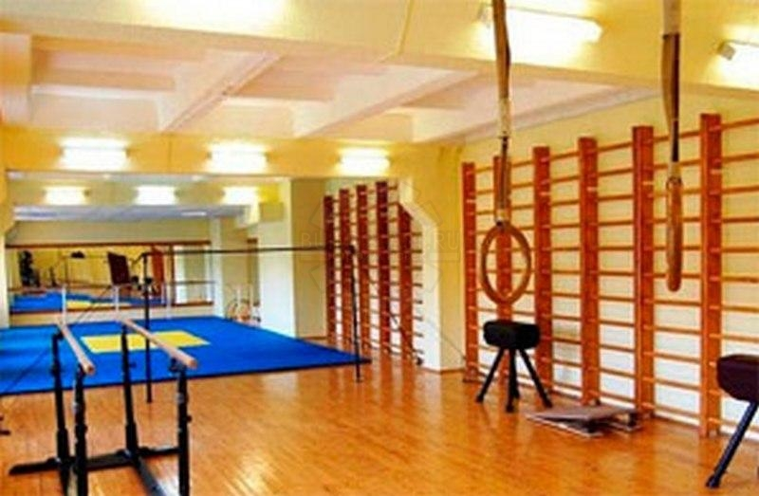 |  | Оқушылардың тұрып қалмай, дұрыс жасауын қадағалау
2 | 1. БҚ аяққа отырып, қолдарын төсенішке тірейді, алға ұмтыла домалау |  | Кеуде тік бармақтары ықшамды болуы керек
3 | 2. БҚ аяққа отыру арқылы артқа домалау  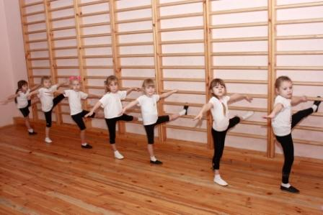 |  | Жаттығудың дұрыс орындалуын қадағалау
4 | 3. БҚ тепе-теңдік жаттығуы. Гимнастикалық орындықта қарлығаш бейнесін жасау. Қолды жайып аяқтың ұшымен жүру. Тізені жоғары көтере жүру жаттығуларын дамыта үйрету.  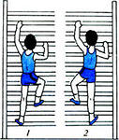  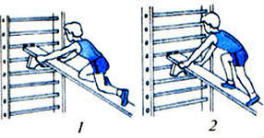 |  | Кеуде тік , қолымыз түзе болу керек.
5 | 4. БҚ ағаш аттан секіру. Жүгірген бетте серіппені дұрыс қолданып, ағаш аттан аяқты ашып секіру. Осы топтар ауысып жаттығуларды қайталайды |  | Ағаш атты дұрыс ұстауын қадағалау.
ІІІ. Қорытынды бөлім 5 минут
6 | Оқушыларды сапқа тұрғызу. Жетістігі мен кемшілігін ескерту. Қорытындылау. Мадақтау. Үйге тапсырма беріп, сыныбына бір лекпен шығарып салу |  | Сап тыныштығын сақтау керек.

